МИНИСТЕРСТВО НАУКИ И ВЫСШЕГО ОБРАЗОВАНИЯ РОССИЙСКОЙ ФЕДЕРАЦИИ ФЕДЕРАЛЬНОЕ ГОСУДАРСТВЕННОЕ АВТОНОМНОЕ ОБРАЗОВАТЕЛЬНОЕ УЧРЕЖДЕНИЕ ВЫСШЕГО ОБРАЗОВАНИЯ

«Национальный исследовательский ядерный университет «МИФИ»

**Обнинский институт атомной энергетики –**

филиал федерального государственного автономного образовательного учреждения высшего образования «Национальный исследовательский ядерный университет «МИФИ»

**(ИАТЭ НИЯУ МИФИ)**

Отделение интеллектуальных кибернетических систем

ЛАБОРАТОРНАЯ РАБОТА №1

«Изучение возможностей Scala»

по дисциплине

«Большие данные»

Выполнил студент 1 курса

группы ИВТ-М20

Лискунов Р. Г.

Проверил:

кандидат технических наук

Грицюк С. В.

Обнинск, 2020

# Цель работы

Сгенерировать случайным образом последовательности $a_{1}, a_{2} … a_{n}$. Проверив чётность каждого элемента этой последовательности, вернуть последовательность, состоящую только из этих элементов.

# Краткая теория

Scala — мультипарадигмальный язык программирования, спроектированный кратким и типобезопасным для простого и быстрого создания компонентного программного обеспечения, сочетающий возможности функционального и объектно-ориентированного программирования.

## Комбинатор filter

Данный комбинатор удаляет любой элемент, если функция, применяемая к этому элементу, возвращает ложь. Функции, которые возвращают Boolean, часто называются функциями-предикатами.

# Ход работы

В рамках этой лабораторной работы помимо функции main() были созданы две дополнительные: generator() – для создания случайной последовательности размера N и isEven() – для проверки чётности числа.

В работе используется две последовательности array и even для наглядной демонстрации правильности работы исходного кода. Для упрощения работы метод filter() можно вызвать непосредственно в момент инициализации случайными числами исходной последовательности.

На первом рисунке приведён скриншот с примером выполнения исходного кода.

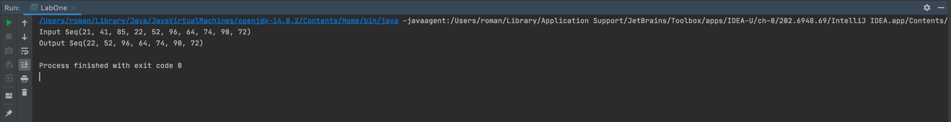

Рисунок 1. Пример выполнения программы

# Листинг кода

package LabOne  
  
import scala.util.Random  
  
object LabOne {  
 def main(args: Array[String]): Unit = {  
 val array: Seq[Int] = generator(10)  
 println(array.mkString("Input Seq(", ", ", ")"))  
 val evens: Seq[Int] = array.filter(isEven) // scala filter  
 println(evens.mkString("Output Seq(", ", ", ")"))  
 }  
  
 def isEven(number: Int): Boolean = number % 2 == 0  
  
 def generator(N: Int): Seq[Int] = Seq.fill(N)(Random.nextInt(100))  
}

# Вывод

В ходе лабораторной работы я настроил интегрированную среду разработки программного обеспечения IntelliJ IDEA для изучения мультипарадигмального языка программирования Scala с целью создания функции, которая способна проверять чётности чисел из последовательности.